## Front matter

title: "Лабораторная работа 7" subtitle: "Эффективность рекламы" author: "Бабенко Артём Сергеевич"

## Generic otions

lang: ru-RU toc-title: "Содержание"

## Bibliography

bibliography: bib/cite.bib csl: pandoc/csl/gost-r-7-0-5-2008-numeric.csl

## Pdf output format

toc: true # Table of contents toc-depth: 2 lof: true # List of figures lot: true # List of tables fontsize: 12pt linestretch: 1.5 papersize: a4 documentclass: scrreprt

## I18n polyglossia

polyglossia-lang: name: russian options: - spelling=modern - babelshorthands=true polyglossia-otherlangs: name: english

## I18n babel

babel-lang: russian babel-otherlangs: english

## Fonts

mainfont: PT Serif romanfont: PT Serif sansfont: PT Sans monofont: PT Mono mainfontoptions: Ligatures=TeX romanfontoptions: Ligatures=TeX sansfontoptions: Ligatures=TeX,Scale=MatchLowercase monofontoptions: Scale=MatchLowercase,Scale=0.9

## Biblatex

biblatex: true biblio-style: "gost-numeric" biblatexoptions:

* parentracker=true
* backend=biber
* hyperref=auto
* language=auto
* autolang=other*
* citestyle=gost-numeric

## Pandoc-crossref LaTeX customization

figureTitle: "Рис." tableTitle: "Таблица" listingTitle: "Листинг" lofTitle: "Список иллюстраций" lotTitle: "Список таблиц" lolTitle: "Листинги"

## Misc options

indent: true header-includes:

* \usepackage{indentfirst}
* \usepackage{float} # keep figures where there are in the text
* \floatplacement{figure}{H} # keep figures where there are in the text

# Цель работы

Ознакомиться с темой "Эффективность рекламы", построить графики распространения рекламы, математические модели которой описываются различными уравнениями.

# Теоретическое введение

Организуется рекламная кампания нового товара или услуги. Необходимо, чтобы прибыль будущих продаж с избытком покрывала издержки на рекламу. Вначале расходы могут превышать прибыль, поскольку лишь малая часть потенциальных покупателей будет информирована о новинке. Затем, при увеличении числа продаж, возрастает и прибыль, и, наконец, наступит момент, когда рынок насытиться, и рекламировать товар станет бесполезным.

Предположим, что торговыми учреждениями реализуется некоторая продукция, о которой в момент времени t из числа потенциальных покупателей N знает лишь n покупателей. Для ускорения сбыта продукции запускается реклама по радио, телевидению и других средств массовой информации. После запуска рекламной кампании информация о продукции начнет распространяться среди потенциальных покупателей путем общения друг с другом. Таким образом, после запуска рекламных объявлений скорость изменения числа знающих о продукции людей пропорциональна как числу знающих о товаре покупателей, так и числу покупателей о нем не знающих

# Выполнение лабораторной работы

Задание звучит следующим образом: 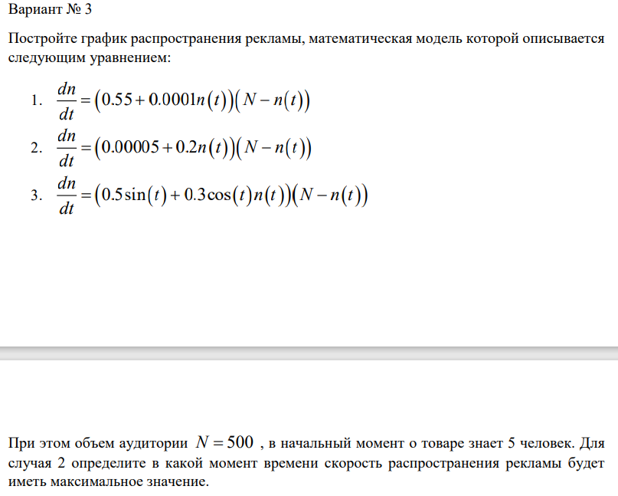

Написал код на Julia для первого случая: 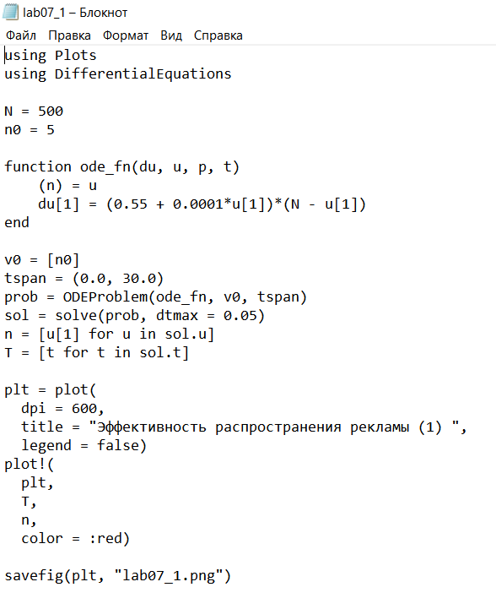

Программа выдала следующие результаты: График распространения рекламы: 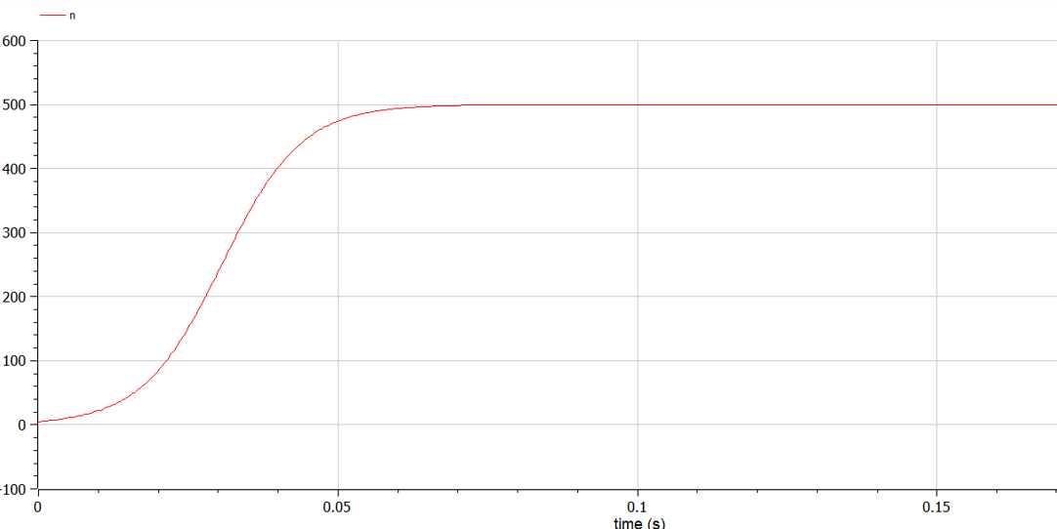

Написал код на Julia для второго случая: 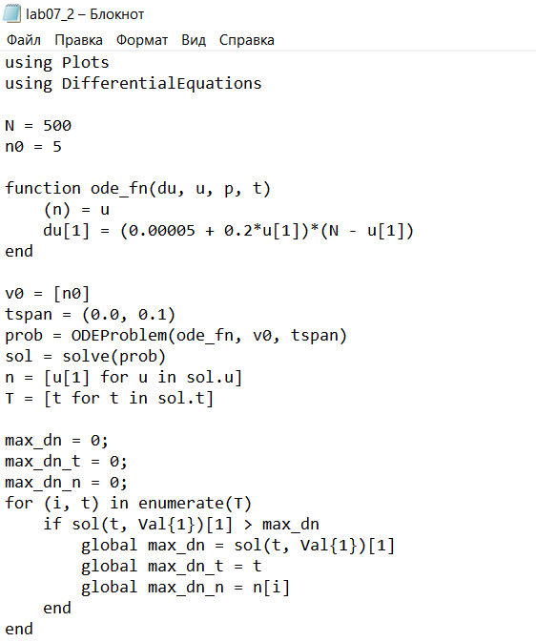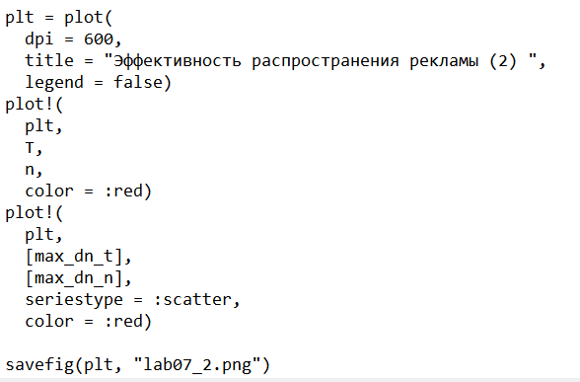

Программа выдала следующие результаты: График распространения рекламы: 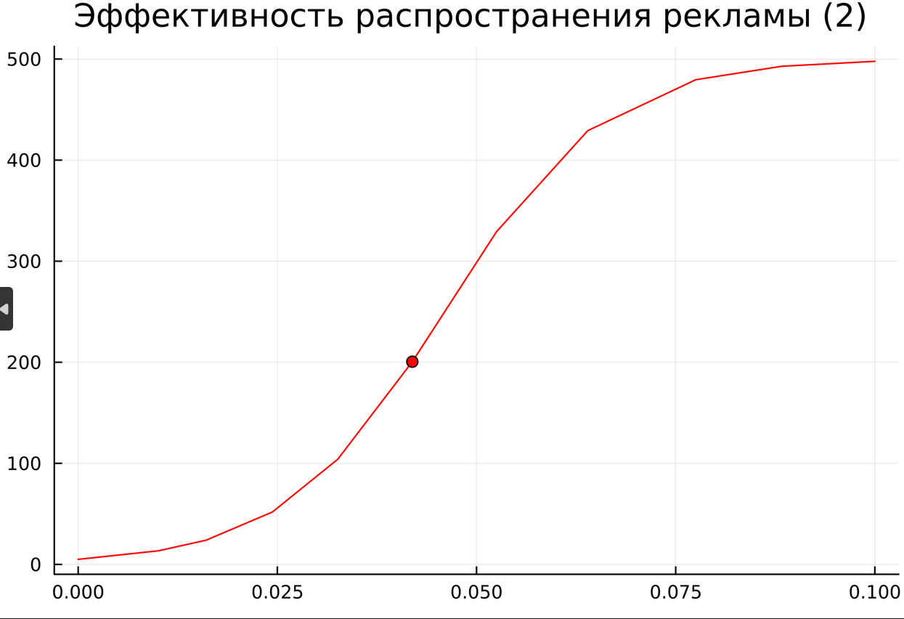

Написал код на Julia для третьего случая: 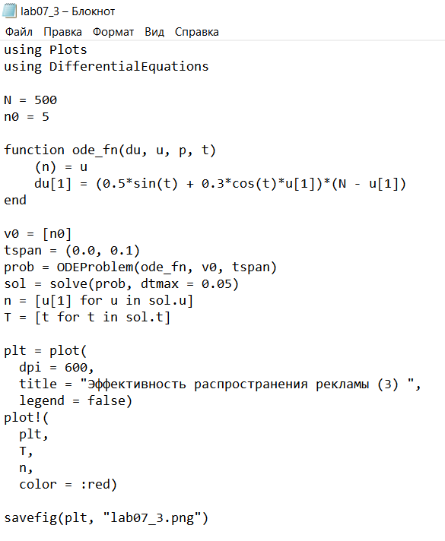

Программа выдала следующие результаты: График распространения рекламы: 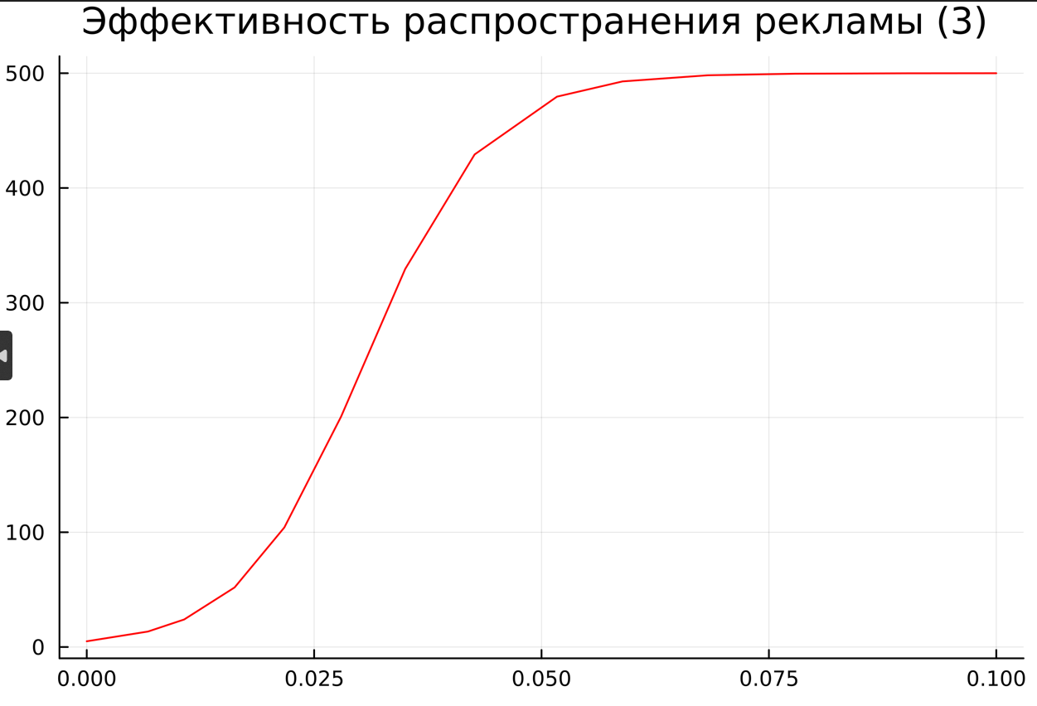

Написал код на OpenModelica для первого случая: 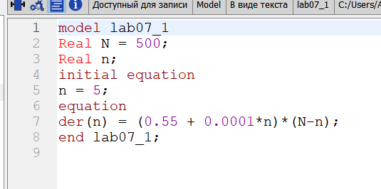

Программа выдала следующие результаты: График распространения рекламы: 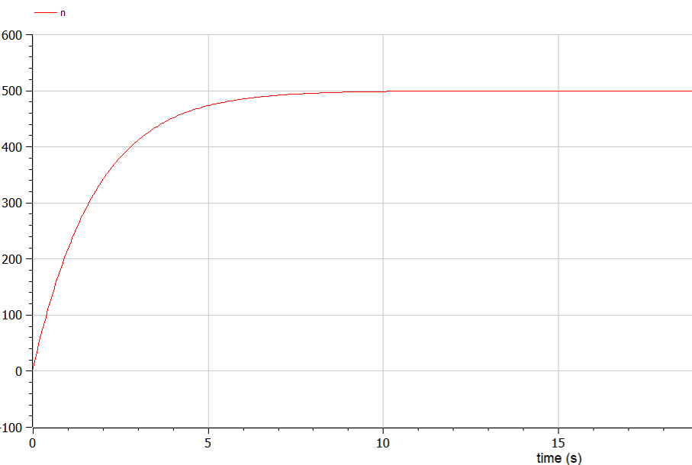

Написал код на OpenModelica для второго случая: 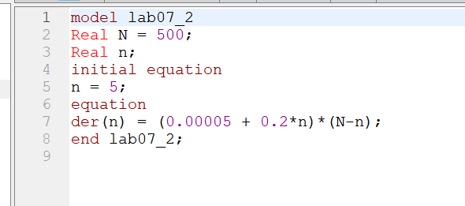

Программа выдала следующие результаты: График распространения рекламы: 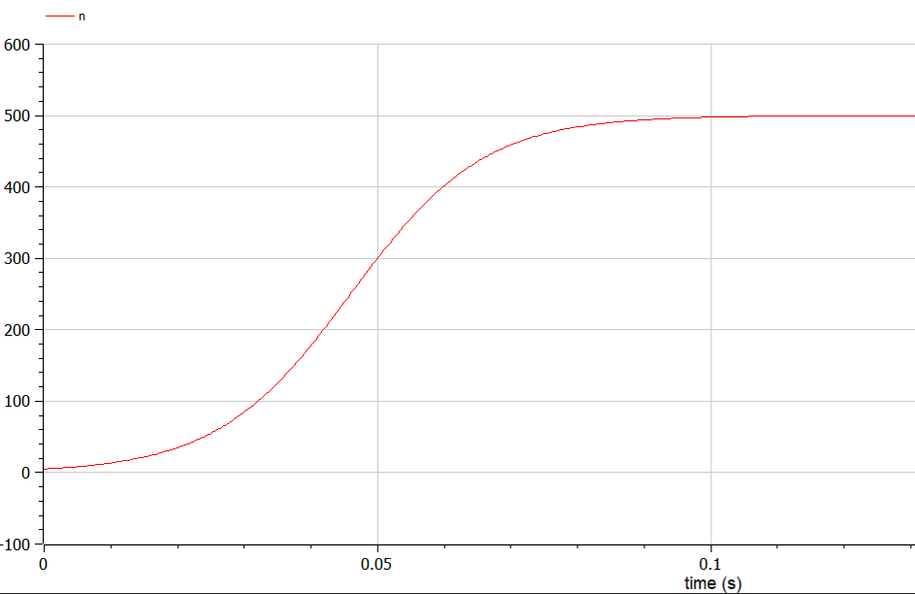

Написал код на OpenModelica для третьего случая: 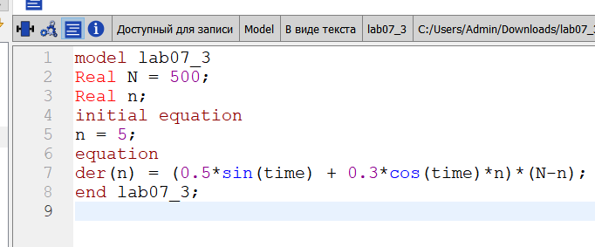

Программа выдала следующие результаты: График распространения рекламы: 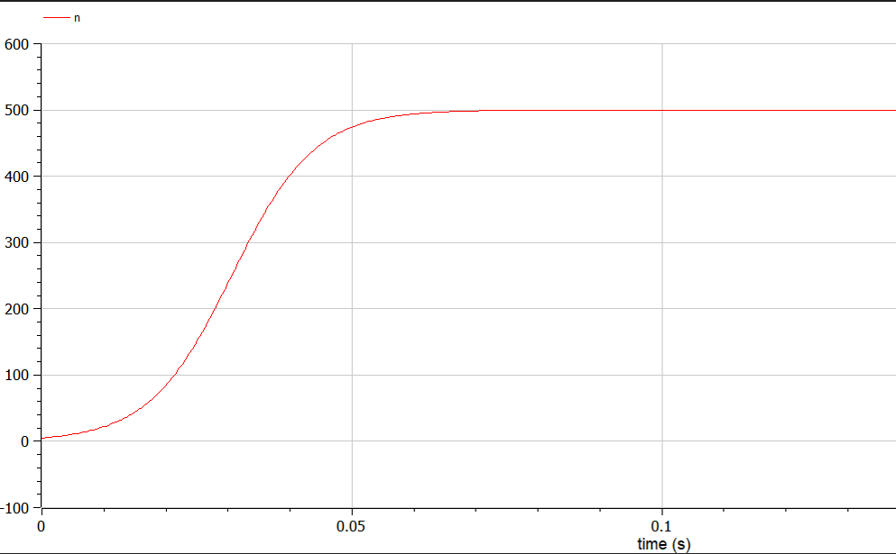

# Вывод

Я ознакомился с темой "Эффективность рекламы", построил графики распространения рекламы, математические модели которой описываются различными уравнениями.

# Список литературы

1. Документация по Julia: https://docs.julialang.org/en/v1/
2. Документация по OpenModelica: https://openmodelica.org/
3. Решение дифференциальных уравнений: https://www.wolframalpha.com/
4. Бутиков И. Е. Собственные колебания линейного осциллятора. 2011.